T-Mobile Polska S.A.  ul. Marynarska 12  02-674 Warszawa | MrS,6ga.4 43 :I/19.W. | Poznań, dn. 2020-08-17
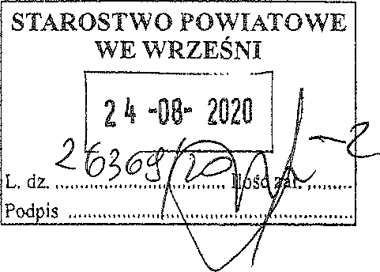
Starostwo Powiatowe we Wrześni
ul. Chopina 10 62-300 Września
Dotyczy: ustawowego obowiązku, wynikającego z art. 152 ust. ł i ust. 7 w związku z ust. 6
pkt 1c ustawy z dnia 27 kwietnia 2001r — Prawo ochrony środowiska (Dz.U. z 2019r. poz.1396 z późn. zm.).
Działając .z upoważnienia T-Mobile Polska S.A. z siedzibą ul. Marynarska 12, 02-674 Warszawa, informuję o zmianie danych w zakresie wielkości i rodzaju emisji dla stacji bazowej 43028 (70138NI) PPO_PYZDRYJARNOWA zlokalizowanej w miejscowości PYZDRY, TARNOWA dz. 2050/2, 2051/2. W stosunku do informacji zawartej w zgłoszeniu realizowanym dla tej stacji w trybie art. 152 ust. 1 i 5 ustawy z dnia 27 kwietnia 2001r —
Prawo ochrony środowiska (Dz.U. z 2019r. poz.1396 z późn. zm.), dane ulegają zmianie w następujący sposób:
9. Wielkość i rodzaj emisjP):
Pole elektromagnetyczne. EIRP poszczególnych anten zostało podane w pkt 12, tj.

L p. | Równoważna moc promieniow_{ana}  izotropowo (EIRP) [W]
 | 5744.0
 | 9999.0
 | 2248.0
 | 5744.0
 | 9999.0
 | 2248.0
 | 5744.0
 | 9999.0
 | 2248.0
 | 11776.9
 | 4909.4
 | 1230.3

12. Szczegółowe dane, odpowiednio do rodzaju instalacji, zgodne z wymaganiami określonymi w załqczniku nr 2 do Rozporzqdzenia:
Lp.³⁾  Lp. | ł) | 2) | 3) | 4) | 5)
 | Współrzędne  geograficzne | Częstotliwość  lub zakresy  częstotliwości  pracy instalacji  [MHz] | Wysokość  środka  elektrycznego  anteny  [ni n.p.t] | Równoważna  moc  promieniowana  izotropowo  (EIRP)  [w] | Azymut  r] | Zakres  kątów  pochylenia  li
ł. | 52°09¹20.0"N  17°40'46.6"E | UMTS 2100/  LTE 2100 | 62.1 | 5744.0 | 0 | 616
 | 52°09'20.0"N  17°40'46.6"E | UMTS 900/ LTE 1800/ GSM  900 | 62.1 | 9999.0 | 0 | 4/ 4/ 4
 | 52°0920.0"N  17°40'46.6E | LTE 800 | 62.1 | 2248.0 | 0 | 5
 | 52°09'19.8"N  17°4046.7"E | UMTS 2100/  LTE 2100 | 62.1 | 5744.0 | 120 | 6/6
 | 52°0919.8"N  17°40'46.7"E | UMTS 900/ LTE 1800/ GSM  900 | 62.1 | 9999.0 | 120 | 3/ 4/ 3
 | 52°09'19.8N  17°4046.7E | LTE 800 | 62.1 | 2248.0 | 120 | 5
 | 52°0919.9"N  17°4046.5"E | UMTS 2100/  LTE 2100 | 62.1 | 5744.0 | 240 | 6/6
 | 52°09'19.9"N  17°4046.5"E | UMTS 900/ LTE 1800/ GSM  900 | 62.1 | 9999.0 | 240 | 2/ 4/ 2
 | 52°0919.9N  17°40'46.5"E | LTE 800 | 62.1 | 2248.0 | 240 | 5
 | 52°0920.0"N  17°40'46.6"E | 18000 | 58.4 | 11776.9 | 15 | nd.
 | 52°0919.8"N  17°4046.7"E | 23000 | 59.7 | 4909.4 | 142 | nd.
 | 52°09'20.0"N  17°4046.5E | 23000 | 59.7 | 1230.3 | 331 | nd.
⁴j tolerancja azymutu od -10° do + 10°.
Informuję, iż dokonane zmiany w zakresie wielkości i rodzaju emisji przedmiotowej instalacji
nie powodują zmiany instalacji w sposób istotny zgodnie z art. 3 pkt 7 ustawy Poś.
Jednocześnie informuję, iż analizowane przedsięwzięcie nadal nie kwalifikuje się do
przedsięwzięć mogących znacząco oddziaływać na środowisko biorąc pod uwagę, iż w osi głównych
wiązek promieniowania anten sektorowych w odległościach podanych
w Rozporządzeniu Rady Ministrów z dnia 10 września 2019r. w sprawie przedsięwzięć mogących znacząco oddziaływać na środowisko /Dz.U. 2019 poz. 1839 ze zm./ nie znajdują się miejsca dostępne dla ludności.
W załączniku przesyłam:
- Pełnomocnictwo
- Kopia potwierdzenia wniesienia opłaty skarbowej.
Otrzymują:
1. a/a
J. adresat

Net VUorkS;
BADANIA
PCA
Pols« ConRune AVIEDYTACJI
0
Laboratorium Badań Środowiskowych
ul. Kasprzaka 18/20
01-211 Warszawa
e-mail: Laboratorium©networks.pi

AB 419
SPRAWOZDANIE 3746/2020/OS
Z POMIARÓW PÓL ELEKTROMAGNETYCZNYCH
WYKONANYCH DLA POTRZEB OCHRONY ŚRODOWISKA
Badany obiekt: Instalacja radiokomunikacyjna T-Mobile Polska S.A.
Numer i nazwa: 43028 (70138N!) PPO_PYZDRY_TARNOWA
Adres: PYZDRY, TARNOWA dz.2050/2,2051/2,powiat wrzesiński, WOJ. WIELKOPOLSKIE
Data wykonania pomiarów: 2020-08-26
Sprawozdanie z badań bez pisemnej zgody laboratorium nie może być powielane inaczej niż w całości.
Wynik przedstawione w niniejszym sprawozdaniu odnoszą się wyłkanie do badanego obiektu i do warunków i konfiguracji
urządzeń w dniu wykonywania pomiarów.

Formularz F-13 Wydanie 23 Strona/Stron: 1/9 | Sprawozdanie: Ochrona środowiska Obowiązuje od dnia 02-03-2020

Laboratorium Badań Środowiskowych Sprawozdanie
ul. Kasprzaka 18/20, 01-211 Warszawa 3746/2020/OS
ł. Właściciel badanego obiektu:
T-Mobile Polska S.A., ul. Marynarska 12, 02-674 Warszawa
- Zleceniodawca:
T-Mobile Polska S.A., ul. Marynarska 12, 02-674 Warszawa
- Przedstawiciel zleceniodawcy:
- Zakres zlecenia:
Wykonanie badania i opracowanie sprawozdania z pomiarów natężenia pola elektrycznego i
pola magnetycznego dla instalacji radiokomunikacyjnej T-Mobile Polska S.A. zlokalizowanej w miejscowości PYZDRY, TARNOWA dz.2050/2,2051/2.
- Cel zlecenia:
Wykonanie pomiarów pól elektomagnetycznych w otoczeniu instalacji radiokomunikacyjnej 43028 (70138W) PPO_PYZDRY_TARNOWA w odniesieniu do wymagań określonych w Rozporządzeniu Ministra Klimatu z dnia 17 lutego 2020 r. w sprawie sposobów sprawdzania dotrzymania dopuszczalnych poziomów pól elektromagnetycznych w środowisku (Dz. U. 2020, poz. 258).
- Pomiary zostały wykonane przez:
- Informacje o źródłach pól elektromagnetycznych
7.1. Sposób identyfikacji badanych źródeł pól elektromagnetycznych
IdeńtYfikecji źródeł i parametrów technicznych dokonano na podstawie analizy dokumentacji
dotyczącej zlecenia oraz obserwacji miejsca wykonywania badań.
7.2. Opis miejsca zainstalowania anten i urządzeń technicznych. Opis obiektu badań i jego otoczenia
Instalacja radiokomunikacyjna zlokalizowana jest na terenie ogrodzonym. Anteny zawieszono na wieży kratowej. Urządzenia sterujące oraz zasilające zainstalowano w kontenerze u podstawy wieży. Wokół instalacji znajdują się tereny rolnicze.
Instalacja radiokomunikacyjna jest obiektem bezobsługowym. Okresowe stanowiska pracy związane są z prowadzonymi w zależności od potrzeb konserwacjami, przeglądami, strojeniem i naprawami.
Sprawozdanie z badań bez pisemnej zgody laboratorium nie może być powielane inaczej niż w całości.
Wynik przedstawione w niniejszym sprawozdaniu odnoszą się wyłącznie do badanego obiektu i do warunków i konfiguracji
urządzeń w dniu wykonywania pomiarów.
Formularz F-13 Wydanie nr 23 Sprawozdanie: Ochrona środowiska Obowiązuje od dnia 02-03-2020
Strona/Stron: 2/9

Laboratorium Badań Środowiskowych Sprawozdanie
ul. Kasprzaka 18/20, 01-211 Warszawa 3746/2020/OS
7.3. Parametry techniczne źródła pola elektromagnetycznego
Dane przedstawiające maksymalne parametry pracy instalacji przekazane przez
zleceniodawcę:
Parametry systemu nadawczo-odbiorcze o:
charakterystyka ,p1:6en a |  |  | kierunkowa
Rzezywfstj a h' |  |  | 24
 | Warunki ra |  | znamionowe
 | Rodzaj a>' | a | stacjonarne
P | C o W d,  a esY a stºot rw0scr racy' | _{e} |  | *rod aa ti  aat |  | LPa PPc | ⁵⁰  ete | n | nó  mieni()  i ot o o o
_{i} | Lit 1800/ U₉₀₀MTS 900/ GSM | ⁷⁴²Kathrein265v02 |  |  | O | 4/ 4/ 4 | 62.1 |  | 9999
²' | LTE 2100/  UMTS 2100 | 742236  Kathrein |  |  | O | 6/ 6 | 62.1 |  | 5744
.3 | Lit 800 | ATR4518R6  Huawei |  |  | O | 5 | 62.1 |  | 2248
 | UMTS 900/ GSM 900/ LTE 1800 | 742265v02  Kathrein |  |  | 120 | 3/ 3/ ⁴ | 62.1 |  | 9999
 | 51  UMTS 2100/  LTE 2100 | 742236  Kathrein |  |  | 120 | 6/5 | 62.1 |  | 5744
6 | LEC 800 | ATR4518R6  Huawei |  |  | 120 | 5 | 62.1 |  | 2248
7 | Lit 1800/ UMTS 900/ GSM 900 | 742265y02  Kathrein |  | 1 | 240 | 4/ 2/ 2 | 62.1 |  | 9999
8 | LTE 2100/  UMTS 2100 | 742236  Kathrein |  | 1 | 240 | 6/5 | 62.1 |  | 5744
⁹ | LEC 800 | ATR4518 6  Huawe |  |  | 240 | 5 | 62.1 |  | 2248

7.4 Inne źródła pól elektromagnetycznych
Parametry radiolinii:
^{charak}‚^{r}y^{st}Y^{ka,}P^{ronlien1}9,,,,, kierunkowa
s pr 24
^{Warunrd}, p^{rac}y znamionowe
za stacjonarne
 | NP CER 600 HP  18GHz 2x56MHz  XPIC Harris  Stratex | 18 | 11776.9 | VHLP4-18  Andrew | 1.2 | 15 | 58.4
 | NP CER 600 HP  23GHz 2x56MHz  XPIC Harris  Stratex | 23 | 4909.4 | VH192-23  Andrew | 0.6 | 142 | 59.7
³ | NP ECLIPSE 600  23GHz 28MHz  Harris Stratex | 23 | 1230.3 | VHLP2-23  Andrew | 0.6 | 331 | 59.7

Na podstawie informacji otrzymanych od użytkownika oraz obserwacji otoczenia miejsca wykonywania pomiarów oraz dokumentacji nie stwierdzono występowania innych źródeł promieniowania elektromagnetycznego, które w zakresie badanych częstotliwości mogą bezpośrednio wpływać na wynik wartości mierzonej.
Sprawozdanie z badań bez pisemnej zgody laboratorium nie może być powielane inaczej niż w całości.
Wynik przedstawione w niniejszym sprawozdaniu odnoszą się wyłącznie do badanego obiektu i do warunków i konfiguracji
urządzeń w dniu wykonywania pomiarów.
Formularz F-13 Wydanie nr 23 Sprawozdanie: Ochrona środowiska Obowiązuje od dnia 02-03-2020
Strona/Stron: 3/9

Laboratorium Badań Środowiskowych  ul. Kasprzaka 18/20, 01-211 Warszawa | Sprawozdanie 3746/2020/OS

8. Opis pomiarów
8.1. Metoda badań
Rozporządzeniem Ministra Klimatu z dnia 17 lutego 2020 r. w sprawie sposobów sprawdzania
dotrzymania dopuszczalnych poziomów pól elektromagnetycznych w środowisku (Dz. U. 2020,
poz. 258), określona w pkt 25 ppkt 1 załącznika do niniejszego rozporządzenia.
8.2. Termin pomiarów i warunki środowiskowe
Podczas wykonywania pomiarów pól elektromagnetycznych nie występowały opady
atmosferyczne. Wyniki pomiaru parametrów pogodowych przedstawia poniższa tabela:
Data  [rrrr-mm- dd] | Godzina [hh:mm-hh:mm] | Warunki środowiskowe
 |  | Temperatura [°C] |  | Wilgotność względna PAJ]
2020-08-26 | 14:00-15:00 | Przed pomiarem | Po pomiarach | Przed pomiarem | Po pomiarach
 |  | 17 | 17 | 69.8 | 69.8

8.3. Warunki pracy urządzeń nadawczych
Podczas pomiarów zostały uwzględnione poprawki pomiarowe przekazane przez zleceniodawcę, umożliwiające uwzględnienie maksymalnych parametrów pracy instalacji zgodnie z pkt 7 załącznika do Rozporządzeniem Ministra Klimatu z dnia 17 lutego 2020 r. w sprawie sposobów sprawdzania dotrzymania dopuszczalnych poziomów pól elektromagnetycznych w środowisku (Dz. U. 2020, poz. 258).
8.4. Wyposażenie pomiarowe
Zestaw pomiarowy służący do pomiaru natężenia składowej elektrycznej pola
elektromagnetycznego złożony z szerokopasmowego miernika i sondy pomiarowej:
Oznaczenie miernika | Producent | Model | Numer fabryczny | Oznaczenie sondy | Producent | Model | Numer fabryczny
M-17 | Narda  Safety  Test  Solution | Miernik pól  elektromagnetycznych  NBM-550 | H-0128 | S-17 | Narda Safety Test Solution | Sonda EF-  9091 | A-0056
Mierniki natężenia pola elektromagnetycznego podlegają okresowemu sprawdzeniu zgodnie z procedurą wewnętrzną P-03 i PB-01. Świadectwo wzo cowania zestawu pomiarowego z dnia 10 kwietnia 2019 o numerze LWiMP/W/121/19 wydane przez Laboratorium Wzo ców i Metrologii Pola Elektromagnetycznego (LWiMP) Politechniki Wrocławskiej.
Data ważności świadectwa wzorcowania: 10 kwietnia 2021 (zgodnie z procedurą wewnętrzną P-03).
Termohi rometr:
Oznaczenie: | TH-14 | Producent: | AZ INSTRUMENT CORP | Model: | Termohigrometr AZ8706
Data ważno wiadectwa wzorcowania: 21 grudnia 2020 (zgodnie z procedurą wewnętrzną P-03). Dalmierz:
Oznaczenie | Producent | Typ | Numer  seryjny | Nr świadectwa  wzorcowania | Data świadectwa  wzorcowania
D-01 | Leica | Dalmierz  laserowy | 0843810238 | 1146.7-M11-4180-  396/15 | 8 kwietnia 2015
Data ważności świadectwa wzorcowania: 8 kwietnia 2025 (zgodnie z procedurą wewnętrzną P-03).
8.5. Znaki ostrzegawcze
Urządzenia nadawcze oraz obszar wokół obiektu oznaczono symbolami zgodnymi z PN-74/T —
06260. Źródła promieniowania elektromagnetycznego — Znaki ostrzegawcze.
Sprawozdanie z badań bez pisemnej zgody laboratorium nie może być powielane inaczej niż w całości.
Wynik przedstawione w niniejszym sprawozdaniu odnoszą się wyłącznie do badanego obiektu i do warunków i konfiguracji
urządzeń w dniu wykonywania pomiarów.
Formularz F-13 Wydanie nr 23 Sprawozdanie: Ochrona środowiska Obowiązuje od dnia 02-03-2020
Strona/Stron: 4/9

Laboratorium Badań Środowiskowych Sprawozdanie
ul. Kasprzaka 18/20, 01-211 Warszawa 3746/2020/OS
9. Wyniki pomiarów
Pole elektryczne
Nr pionu | . . . -  Opis umiejscowienia  pionu (punktu)  _{pomiarowego} | - •  Wysokość  pomiaru  _{{mi} | Zmierzona  - • wartość  natężenia pola _{elektrycznego} E  ^{{Vini]i}'^{s} | - .poprawek Wartość natężenia pola elektrycznego po uwzględnieniu  k  o ch  powiększona niepewność pomiaru ^{S} E (y/m] | -,  Wskaźnikowa wartość  poziomu emisji pól elektromagnetycznych WME | .  Współrzędne  geograficzne  Pionki (Punktu2  pomiarowego
 | GKP 0°, im od ogrodzenia terenu instalacji radiokomunikacyjnej | 0,3-2,0 | <1,0* | 3.1 | 0.11 | 52°920,1"  17°40'46,2"
2 | GKP O°, 21m od ogrodzenia terenu instalacji radiokomunikacyjnej | 0,3-2,0 | <1,0* | 3.1 | 0.11 | 52°9'20,7"  17°40'46,2"
3 | GKP O°, 41m od ogrodzenia terenu instalacji radiokomunikacyjnej | 0,3-2,0 | <1,0* | 3.1 | 0.11 | 52°9'21,4"  17°40'46,2"
4 | GKP 0°, 61m od ogrodzenia terenu instalacji radiokomunikacyjnej | 0,3-2,0 | <1,0* | 3.1 | 0.11 | 52°9'22,0"  17⁰4046,2"
5 | GKP O°, 81m od ogrodzenia terenu instalacji radiokomunikacyjnej | 0,3-2,0 | <1,0* | 3.1 | 0.11 | 52°9'22,7"  17°40'46,2"
6 | GKP 15°, im od ogrodzenia terenu instalacji radiokomunikacyjnej | 0,3-2,0 | <1,0* | 3.1 | 0.11 | 52°9'20,1"  17°40'46,3"
7 | GKP 15°, 21m od ogrodzenia terenu instalacji radiokomunikacyjnej | 0,3-2,0 | <1,0* | 3.1 | 0.11 | 52°9'20,7"  17°40'46,6"
s | GKP 15°, 41m od ogrodzenia terenu instalacji radiokomunikacyjnej | 0,3-2,0 | <1,0* | 3.1 | 0.11 | 52°9'21,3"  17°40'46,8"
9 | GKP 15°, 61m od ogrodzenia terenu instalacji radiokomunikacyjnej | 0,3-2,0 | <1,0* | 3.1 | 0.11 | 52°9'21,9"  17°40'47,1"
10 | GKP 15°, 81m od ogrodzenia terenu instalacji radiokomunikacyjnej | 0,3-2,0 | <1,0* | 3.1 | 0.11 | 52°9'22,5"  17°40'47,4"
11 | GKP 15°, 101m od ogrodzenia terenu instalacji radiokomunikacyjnej | 0,3-2,0 | <1,0* | 3.1 | 0.11 | 52°9'23,2"  17°40'47,6"
12 | GKP 120°, im od ogrodzenia terenu instalacji radiokomunikacyjnej | 0,3-2,0 | <1,0* | 3.1 | 0.11 | 52°9'19,6"  17°40'46,5"
₁₃ | GKP 120°, 21m od ogrodzenia terenu instalacji radiokomunikacyjnej | 0,3-2,0 | <1,0* | 3.1 | 0.11 | 52°9'19,3"  17°40'47,4"
14 | GKP 120°, 41m od ogrodzenia terenu instalacji radiokomunikacyjnej | 0,3-2,0 | <1,0* | 3.1 | 0.11 | 52°9'19,0"  17°40'48,3"
15 | GKP 120°, 61m od ogrodzenia terenu instalacji radiokomunikacyjnej | 0,3-2,0 | <1,0* | 3.1 | 0.11 | 52°9'18,7"  17°40'49,2"
16 | GKP 120°, 81m od ogrodzenia terenu instalacji radiokomunikacyjnej | 0,3-2,0 | <1,0* | 3.1 | 0.11 | 52°9'18,3"  17°40'50,1"
17 | GKP 142°, 1m od ogrodzenia terenu instalacji | 0,3-2,0 | <1,0* | 3.1 | _{0.11} | °  52919,6"  17°40'46,4"
prawoz anie z badeń bez pisemnej zgody laboratorium nie może być powielane inaczej niż w całości.
Wynik przedstawione w niniejszym sprawozdaniu odnoszą się wyłącznie do badanego obiektu i do warunków i konfiguracji
urządzeń w dniu wykonywania pomiarów.

Formularz F-13 Wydanie nr 23 Strona/Stron: 5/9 | Sprawozdanie: Ochrona środowiska Obowiązuje od dnia 02-03-2020

Laboratorium Badań Środowiskowych Sprawozdanie
ul. Kasprzaka 18/20, 01-211 Warszawa 3746/2020/0S
 | radiokomunikacyjnej
18 | GKP 142°, 21m od ogrodzenia terenu instalacji radiokomunikacyjnej | 0,3-2,0 | <1,0* | 3.1 | 0.11 | 52'9'19,0"  17°40'47,1"
¹⁹ | GKP 142°, 41m od ogrodzenia terenu instalacji radiokomunikacyjnej | 0,3-2,0 | <1,0* | 3.1 | 0.11 | 52°9'18,6"  17°40'47,7"
20 | GKP 142°, 61m od ogrodzenia terenu instalacji radiokomunikacyjnej | 0,3-2,0 | <1,0* | 3.1 | 0.11 | 52°9'18,0"  17°40'48,3"
²¹ | GKP 240°, lm od ogrodzenia terenu instalacji radiokomunikacyjnej | 0,3-2,0 | <1,0* | 3.1 | 0.11 | 52°9'19,4"  17°40'45,4"
²² | GKP 240°, 41m od ogrodzenia terenu instalacji radiokomunikacyjnej | 0,3-2,0 | <1,0* | 3,1 | 0.11 | 52°9'18,8"  17°40'43,5"
²³ | GKP 240°, 61m od ogrodzenia terenu instalacji radiokomunikacyjnej | 0,3-2,0 | <1,0* | 3.1 | 0.11 | 52°9'18,5"  17°40'42,6"
²⁴ | GKP 240°, 81m od ogrodzenia terenu instalacji radiokomunikacyjnej | 0,3-2,0 | <1,0* | 3.1 | 0.11 | 52°9'18,2"  17°40'41,7"
²⁵ | GKP 331°, lm od ogrodzenia terenu instalacji radiokomunilcacyjnej | 0,3-2,0 | <1,0* | 3.1 | 0.11 | 52°9'20,1"  17°40'45,8"
²⁶ | GKP 331°, 41m od ogrodzenia terenu ^{i}nstalacji radiokomunikacyjnej | 0,3-2,0 | <1,0* | 3.1 | 0.11 | 52°9'21,3"  17°40'44,7"
27 | PPP- w otoczeniu instalacji  radiokomunikacyjnej | 0,3-2,0 | <1,0* | 3.1 | 0.11 | 52°9'20,0"  17°40'46,7"
28 | PPP- w otoczeniu instalacji  radiokomunikacyjnej | 0,3-2,0 | <1,0* | 3.1 | 0.11 | 52°9'19,2"  17°40'45,9"
 | GKP 0°, 320m od anten sektorowych | 0,3-2,0 | <1,0* | 3.1 | 0.11 | 52°9'30,1"  17°40'46,2"
 | GKP 0°, 640m od anten sektorowych | 0,3-2,0 | <1,0* | 3.1 | 0.11 | 52°9'40,4"  17°40'46,2"
 | GKP 120°, 320m od anten sektorowych | 0,3-2,0 | <1,0* | 3.1 | 0.11 | 52°9'14,6"  17°41'0,7"
 | GKP 120°, 640m od anten sektorowych | 0,3-2,0 | <1,0* | 3.1 | 0.11 | 52°9'9,5"  17°41'15,2"
 | GKP 240°, 320m od anten sektorowych | 0,3-2,0 | <1,0* | 3.1 | 0.11 | 52°9'14,6"  17°40'31,7"
 | GKP 240°, 640m od anten sektorowych | 0,3-2,0 | <1,0* | 3.1 | 0.11 | 52°9'9,5"  17°40'17,2"

Pole magnetyczne (Wyznaczone na podstawie pomiaru wartosci natężenia pola elektrycznego
Nr pionu | Opis umiejscowienia  pionu (punktu)  pomiarowego | Wysokość pomiaru  [m] | Zmierzona  wartość  natężenia pola  magnetycznego H [A/m]l | Wartość natężenia pola  magnetycznego po  uwzględnieniu  poprawek  pomiarowych .  powiększona o  niepewność pomiarua H fA/m1 ² | ,  wskaźnikowa wartosć  poziomu emisji pól elektromagnetycznych  WM ⁴  E | Współrzędne  geograficzne  pionu (punktu)  Orn altWeg0³  p i
 | GKP 0°, lm od ogrodzenia terenu instalacji radiokomunikacyjnej | 0,3-2,0 | <0.003* | 0.008 | 0.11 | 52°9'20,1"  17°40'46,2"
₂ | GKP 0°, 21m od ogrodzenia terenu instalacji radiokomunikacyjnej | 0,3-2,0 | <0.003* | 0.008 | 0.11 | 52°9'20,7"  17°40'46,2"
3 | GKP 0°, 41m od ogrodzenia terenu instalacji radiokomunikacyjnej | 0,3-2,0 | <0.003* | 0.008 | 0,11 | 52°9'21,4"  17°40'46,2"

Sprawozdanie zbadań bez pisemnej zgody labora orium nie może być powielane inaczej niż w całości.
Wynik przedstawione w niniejszym sprawozdaniu odnoszą s ę wyłącznie do badanego obiektu i do warunków i konfiguracji
urządzeń w dniu wykonywania pomiarów.
Formularz F-13 Wydanie nr 23 Sprawozdanie: Ochrona środowiska Obowiązuje od dnia 02-03-2020
Strona/Stron: 6/9

Laboratorium Badań Środowiskowych Sprawozdanie
ul. Kasprzaka 18/20, 01-211 Warszawa 3746/2020/OS
 | GKP 0°, 61m od
4 | ogrodzenia terenu radiokomunikacyjnej | 0,3-2,0 | <0.003* | i instalacji  0.008 | 0.11 | 52°9'22,0"  17°4046,2"
 | GKP 0⁰, 81m od
 | ogrodzenia terenu |  |  |  |  | 52°9'22,7"
^{s} | instalacji  radiokomunikacyjnej | 0,3-2,0 | <0.003* | 0.008 | 0.11 | 17°40'46,2"
 | GKP 15°, lm od
 | ogrodzenia terenu |  |  |  |  | 52°9'20,1"
⁶ | instalacji  radiokomunikacyjnej | 0,3-2,0 | <0.003* | 0.008 | 0.11 | 17°40'46,3"
 | GKP 15°, 21m od
7 | ogrodzenia terenu instalacji  radiokomunikacyjnej | 0,3-2,0 | <0.003* | 0.008 | 0.11 | 52°9'20,7"  17°4046,6"
 | GKP 15°, 41m od
⁸ | ogrodzenia terenu instalacji  radiokomunikacyjnej | 0,3-2,0 | <0.003* | 0.008 | 0.11 | 52°9'21,3"  17°40'46,8"
 | GKP 15°, 61m od
⁹ | ogrodzenia terenu instalacji  radiokomunikacyjnej | 0,3-2,0 | <0.003* | 0.008 | 0.11 | 52°9'21,9"  17°40'47,1"
 | GKP 15°, 81m od
10 | ogrodzenia terenu radiokomunikacyjnej | 0,3-2,0 | <0.003* | i instalacji  0.008 | 0.11 | 52°922,5"  17°40'47,4"
 | GKP 15°, 101m od
 | ogrodzenia terenu |  |  |  |  | 52°9'23,2"
¹¹ | ^{i}nstalacji  radiokomunikacyjnej | 0,3-2,0 | <0.003* | 0.008 | 0.11 | 17°40'47,6"
 | GKP 120°, lm od
¹² | ogrodzenia terenu ^{i}nstalacji  radiokomunikacyjnej | 0,3-2,0 | <0.003* | 0.008 | 0.11 | 52°9'19,6"  17°40'46,5"
 | GKP 120°, 21m od
13 | ogrodzenia terenu  i nstalacji  radiokomunikacyjnej | 0,3-2,0 | <0.003* | 0.008 | 0.11 | 52°9'19,3"  17°4047,4"
 | GKP 120°, 41m od
¹⁴ | ogrodzenia terenu | 0,3-2,0 | <0.003* | 0.008 | 0.11 | 52°919,0"
 | instalacji  radiokomunikacyjnej |  |  |  |  | 17°4048,3"
 | GKP 120°, 61m ad
₁₅ | ogrodzenia terenu  i nstalacji  radiokomunikacyjnej | 0,3-2,0 | <0.003* | 0.008 | 0.11 | 52°918,7"  17°4049,2"
 | GKP 120°, 81m od
 | ogrodzenia terenu |  |  |  |  | 52°9'18,3"
¹⁶ | instalacji  radiokomunikacyjnej | 0,3-2,0 | <0.003* | 0.008 | 0.11 | 17°40'50,1"
 | GKP 142°, lm od
¹⁷ | ogrodzenia terenu ^{i}nstalacji  radiokomunikacyjnej | 0,3-2,0 | <0.003* | 0.008 | 0.11 | 52°9'19,6"  17°40'46,4"
 | GKP 142°, 21m od
18 | ogrodzenia terenu radiokomunikacyjnej | 0,3-2,0 | <0.003* | i instalacji  0.008 | 0.11 | 52°9'19,0"  17°40'47,1"
 | GKP 142°, 41m od
 | ogrodzenia terenu |  |  |  |  | 52°9'18,6"
¹⁹ | instalacji  radiokomunikacyjnej | 0,3-2,0 | <0.003* | 0.008 | 0.11 | 17°40'47,7"
 | GKP 142°, 61m od
20 | ogrodzenia terenu radiokomunikacyjnej | 0,3-2,0 | <0.003* | i instalacji  0.008 | .1  01 | 52°9'18,0"  17°4048,3"
 | GKP 240°, lm od
 | ogrodzenia terenu |  |  |  |  | 52°9'19,4"
²¹ | instalacji  radiokomunikacyjnej | 0,3-2,0 | <0.003* | 0.008 | 0.11 | 17°40'45,4"
 | GKP 240°, 41m od
 | ogrodzenia terenu |  |  |  |  | 52°9'18,8"
²² | instalacji  radiokomunikacyjnej | 0,3-2,0 | <0.003* | 0.008 | 0.11 | 17°40'43,5"
 | GKP 240°, 61m od
23 | ogrodzenia terenu | 0,3-2,0 | <0.003* | 0.008 | 0.11 | 52°9'18,5"
 | instalacji |  |  |  |  | 17°40'42,6"

Sprawozdanie z badan bez pisemnej zgody labora orium nie może być powielane inaczej niż w całości.
Wynik przedstawione w niniejszym sprawozdaniu odnoszą s'e wyłącznie do badanego obiektu i do warunków i konfiguracji
urządzeń w dniu wykonywania pomiarów.
Formularz F-13 Wydanie nr 23 Sprawozdanie: Ochrona środowiska Obowiązuje od dnia 02-03-2020
Strona/Stron: 7/9

Laboratorium Badań Środowiskowych Sprawozdanie
ul. Kasprzaka 18/20, 01-211 Warszawa 3746/ 2020/06
 | radiokomunikacyjnej
24 | GKP 240⁰, 81m od ogrodzenia terenu instalacji radiokomunikacyjnej | 0,3-2,0 | <0.003* | 0.008 | 0.11 | 52°9'18,2"  17°4041,7"
₂₅ | GKP 331°, 1m od ogrodzenia terenu instalacji radiokomunikacyjnej | 0,3-2,0 | <0.003* | 0.008 | 0.11 | 52°9'20,1"  17°4045,8"
²⁶ | GKP 331°, 41m od ogrodzenia terenu instalacji radiokomunikacyjnej | 0,3-2,0 | <0.003* | 0.008 | 0.11 | 52°9'21,3"  17°40'44,7"
27 | PPP- w otoczeniu instalacji  radiokomunikacyjnej | 0,3-2,0 | <0.003* | 0.008 | 0.11 | 52°920,0"  17°40'46,7"
28 | PPP- w otoczeniu instalacji  radiokomunikacyjnej | 0,3-2,0 | <0.003* | 0.008 | 0.11 | 52°919,2"  17°40'45,9"
 | GKP 0⁰₁ 320m od |  | <0.003* | anten sektorowych17°4046,2"  0.008  520930,¹0,3-2,0 | 0.11
 | GKP 0°, 640mod anten sektorowych | 0,3-2,0 | <0.003* | 0.008 | 0.11 | 52°9'40,4"  17°40'46,2"
 | GKP 120°, 320m od anten sektorowych | 0,3-2,0 | <0.003* | 0.008 | 0.11 | 52°9'14,6"  17°41'0,7"
 | GKP 120°, 640m od anten sektorowych | 0,3-2,0 | <0.003* | 0.008 | 0.11 | 52°9'9,5"  17°41'15,2"
 | GKP 240°, 320m od anten sektorowych | 0,3-2,0 | <0.003* | 0.008 | 0.11 | 52°9'14,6"  17°40'31,7"
 | GKP 240°, 640m od anten sektorowych | 0,3-2,0 | <0.003* | 0.008 | 0.11 | 52°9'9,5"  17°40'17,2"
GKP — Główny Kierunek Pomiarowy
PPP — Pomocniczy Pion pomiarowy
wyniki oznaczone * są wynikami poniżej czułości zestawu pomiarowego
wartość wyznaczona na podstawie pomiaru wartości skutecznej natężenia pola elektrycznego, z zależności: H=E/377
współrzędne geograficzne pozyskane metodą obliczeniową w oparciu o pomiar punktu referencyjnego, z dokładnością
nie gorszą niż wymaganą w ZoE
do wyznaczenia wartości wskaźnikowej WME i WMH przyjęto na podstawie uzgodnień z klientem oraz rozpoznania źródeł,
ako wartości dopuszczalne pola elektrycznego i magnetycznego odpowiednio 28 V/m i 0,073 A/m.
do wyznaczenia niepewności dla wyników poniżej czułości zestawu pomiarowego, przyjęto niepewność dla minimalnej
wartości z zakresu pomiarowego.
maksymalna wartość chwilowa
Niepewność oszacowano zgodnie z dokumentem P-03 „Procedura nadzoru nad wyposażeniem" w postaci niepewności
ozszerzonej wynikającej z niepewności standardowej pomnożonej przez współczynnik rozszerzenia k=2.
Całkowita szacowana niepewność rozszerzona składowej E wynosi odpowiednio: 54.4% dla częstotliwości do 60 GHz
Dla przedmiotowych pomiarów zleceniodawca określił poprawkę pomiarową = 2.03.
Umiejscowienie pionów (punktów) pomiarowych przedstawiono w nr 2 do niniejszego sprawozdania.
10. Omówienie wyników pomiarów
Pomiary zostały wykonane:
- na głównych i pomocniczych kierunkach pomiarowych, na kierunkach zbliżonych do azymutów anten oraz w dodatkowych pionach pomiarowych zgodnie z wymaganiami pkt 12, 13, 14 i 19 załącznika do rozporządzenia Ministra Klimatu z dnia 17 lutego 2020 r. (Dz. U. 2020, poz. 258),
- na obszarze pomiarowym, dla którego, na podstawie uprzednio wykonanych obliczeń uzyskanych od zleceniodawcy, stwierdzono możliwość występowania pól elektromagnetycznych o poziomach zbliżonych do poziomów dopuszczalnych zgodnie z wymaganiami pkt 5 ppkt 2 oraz pkt 13 ppkt 1 załącznika do rozporządzenia Ministra Klimatu z dnia 17 lutego 2020 r. (Dz. U. 2020, poz. 258).
- na terenach przeznaczonych pod zabudowę mieszkaniową oraz w miejscach dostępnych dla ludności.
Miejsca niedostępne podczas wykonywania pomiarów wskazane zostały w pkt. 9 (Wyniki pomiarów) lub na załączniku przedstawiającym usytuowanie pionów pomiarowych.
Sprawozdanie z badań bez pisemnej zgody laboratorium nie może być powielane inaczej niż w całości.
Wynik przedstawione w niniejszym sprawozdaniu odnoszą się wyłącznie do badanego obiektu i do warunków i konfiguracji
urządzeń w dniu wykonywania pomiarów.
Formularz F-13 Wydanie nr 23 Sprawozdanie: Ochrona środowiska Obowiązuje od dnia 02-03-2020
Strona/Stron: 8/9

Laboratorium Badań Środowiskowych Sprawozdanie
ul. Kasprzaka 18/20, 01-211 Warszawa 3746/202010S
Wyniki pomiarów uzyskane zostały przy uwzględnieniu poprawek pomiarowych przekazanych przez zleceniodawcę, umożliwiających uwzględnienie maksymalnych parametrów pracy instalacji.
W wyniku zastosowania sposobu sprawdzenia dotrzymania dopuszczalnych poziomów pól elektromagnetycznych w środowisku, zgodnie pkt 25 ppkt 1 Rozporządzenia Ministra Klimatu z dnia 17 lutego 2020 r. (Dz. U. 2020, poz. 258), stwierdza się, że w miejscach, w których przeprowadzono pomiary w otoczeniu instalacji radiokomunikacyjnej 43028 (70138N!) PPO_PYZDRY_TARNOWA dopuszczalne poziomy pól elektromagnetycznych w środowisku należy uznać za dotrzymane.
11. Podstawa prawna
- Ustawa z dnia 27 kwietnia 2001 r. Prawo ochrony środowiska (Dz. U. z 2020 r., poz. 1219 ze zm.)
- Rozporządzenie Ministra Zdrowia z dnia 17 grudnia 2019 r. w sprawie dopuszczalnych poziomów pól elektromagnetycznych w środowisku (Dz. U. 2019, poz. 2448)
- Rozporządzenie Ministra Klimatu z dnia 17 lutego 2020 r. w sprawie sposobów sprawdzania dotrzymania dopuszczalnych poziomów pól elektromagnetycznych w środowisku (Dz. U. 2020, poz. 258),
- PN-74/ T - 06260. Źródła promieniowania elektromagnetycznego. Znaki Ostrzegawcze.
- Akredytacja nr AR 419 wydana przez Polskie Centrum Akredytacji (wydanie 16, z dnia 25 lutego 2020r.).
12. Spis załączników
Załącznik 1. Lokalizacja obiektu badań
Załącznik 2. Usytuowanie pionów (punktów) pomiarowych
Załącznik 3. Dokumentacja fotograficzna obiektu badań
13. Data wydania i autoryzowania sprawozdania - 15 września 2020.
Obliczenia i sprawozdanie wykonał : Sprawozdanie autoryzował:
Koniec sprawozdania
Sprawozdanie zbadań bez pisemnej zgody laboratorium nie może być powielane inaczej niż w całości.
Wynik przedstawione w niniejszym sprawozdaniu odnoszą się wyłącznie do badanego obiektu i do warunków i konfiguracji
urządzeń w dniu wykonywania pomiarów.

Formularz F-13 Wydanie nr 23 Strona/Stron: 9/9 | Sprawozdanie: Ochrona środowiska Obowiązuje od dnia 02-03-2020

Laboratorium Badań Środowiskowych  ul. Kasprzaka 18720, 01-211 Warszawa | Sprawozdanie 3746/2020/OS

Sprawozdanie zbadań bez pisemnej zgody laboratorfirn nie może być powielane inaczej niż w całości.
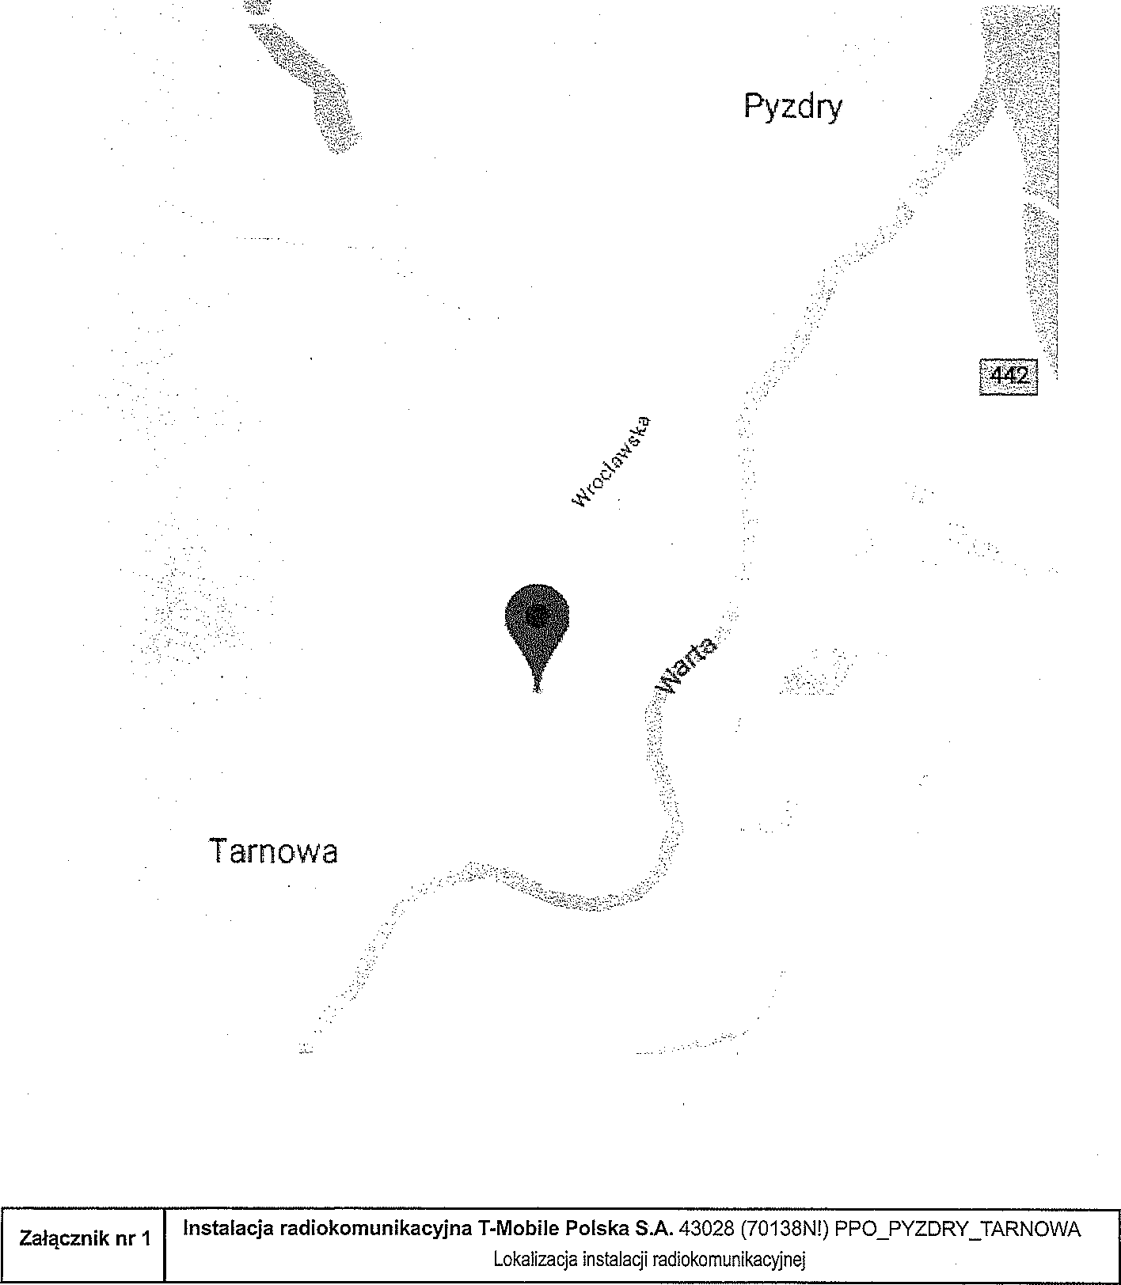
Załącznik nr 1
Instalacja radiokomunikacyjna T-Mobile Polska S.A. 43028 (70138N!) PPO_PYZDRY TARNOWA Lokalizacja instalacji radiokomunikacyjnej
Tarnowa
Wynik przedstawione w niniejszym sprawozdaniu odnosą się wyłącznie do badanego obiektu i do warunków i konfiguracji
urządzeń w dniu wykonywania pomiarów.
Formularz F-13 Wydanie nr 23 Sprawozdanie: Ochrona środowiska Cbowiązuje od dnia 02-03-2020

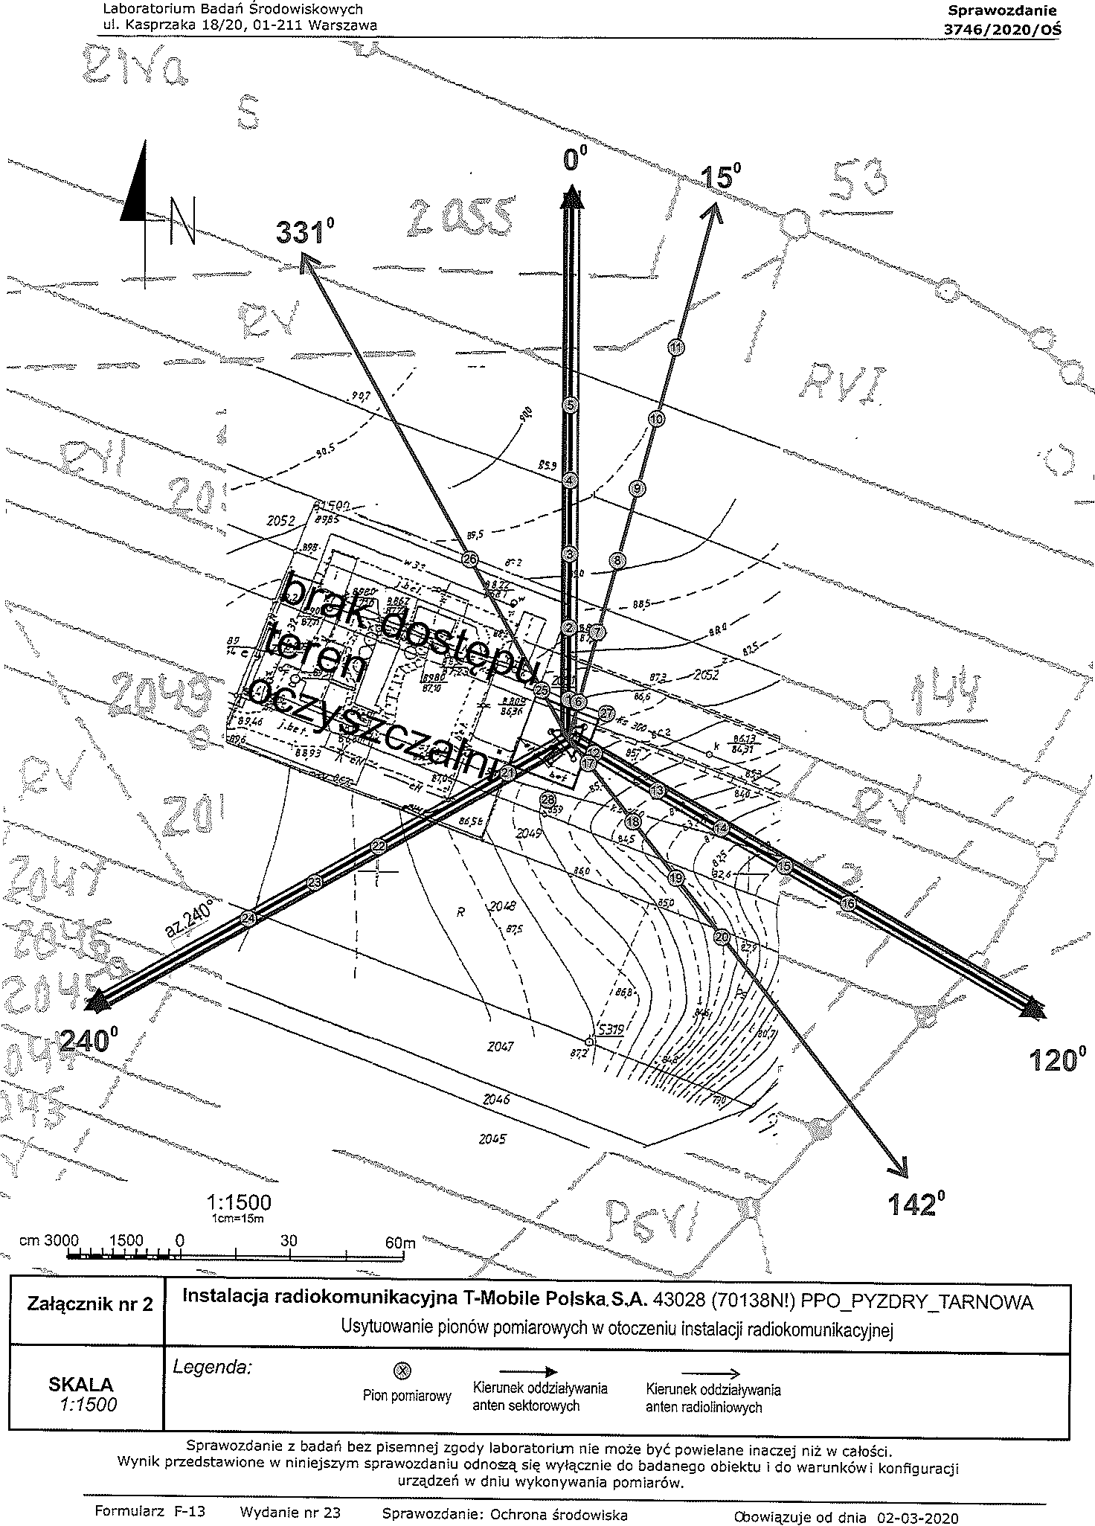
Laboratorium Badań Środowiskowych ul. Kasprzaka 18/20, 01-211 Warszawa
Sprawozdanie 3746/2020/OS
120°
142°
cm 3000 1500 0
1—t
Instalacja radiokomunikacyjna T-Mobile Poiska.S,A. 43028 (70138N!) PPO_PYZDRY_TARNOWA Usytuowanie pionów pomiarowych w otoczeniu instalacji radiokomunikacyjnej
Załącznik nr 2
Legenda:
SKALA
1:1500
Pion pomiarowy
---->
Kierunek oddzialywania Kierunek oddziaływania
anten sektorowych anten radioliniowych
Sprawozdanie z badań bez pisemnej zgody laboratoriun nie może być powielane inaczej niż w całości.
Wynik przedstawione w niniejszym sprawozdaniu odnosą się wyłącznie do badanego obiektu i do warunkowi konfiguracji urządzeń w dniu wykonywania pomiarów.
Formularz F-13 Wydanie nr 23 Sprawozdanie: Ochrona środowiska
Obowiązuje od dnia 02-03-2020

Laboratorium Badań Środowiskowych Sprawozdanie
ul. Kasprzaka 18/20, 01-211 Warszawa 3746/2020/OS
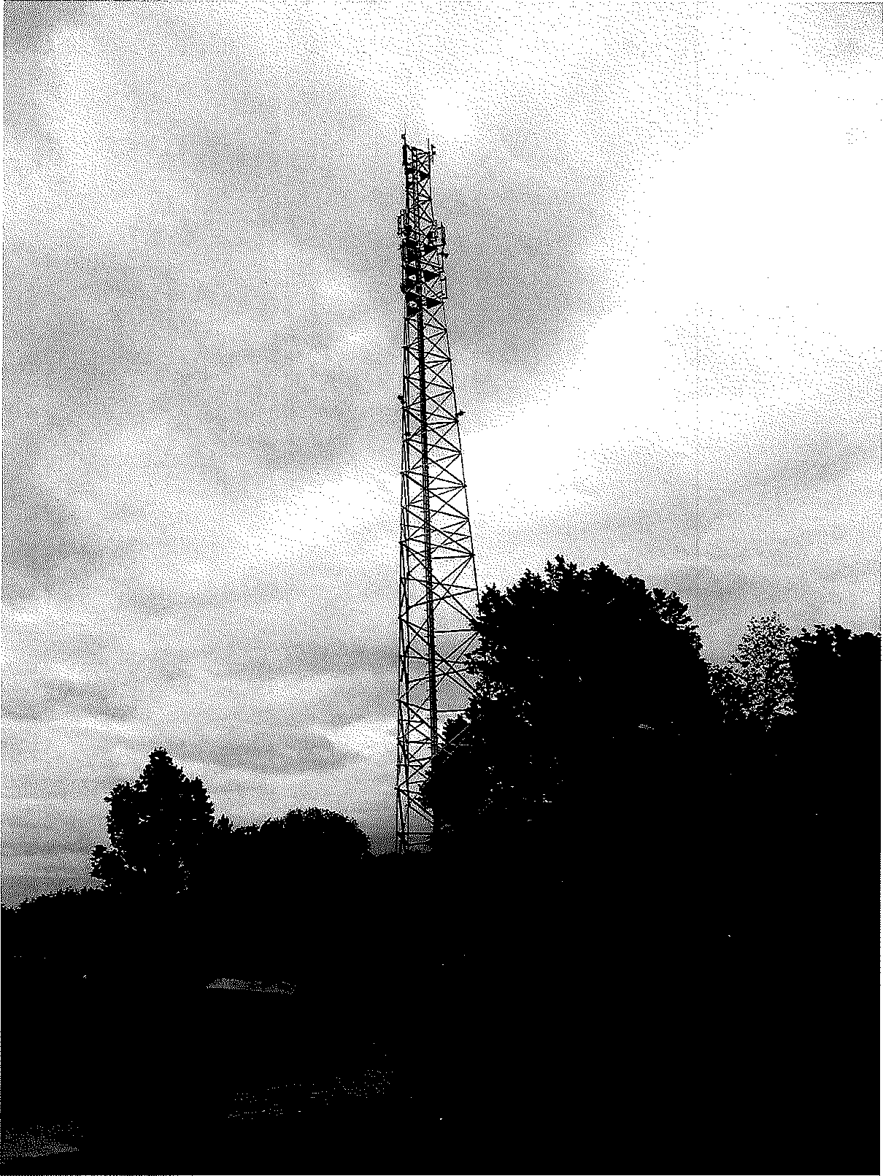

Załącznik nr 3 | Instalacja radiokomunikacyjna T-Mobile Polska S.A. 43028 (70138N!) PPO_PYZDRY_TARNOWA  Zdjęcia instalacji radiokomunikacyjnej

Sprawozdanie z badań bez pisemnej zgody laboratorkrn nie może być powielane inaczej niż w całości.
Wynik przedstawione w niniejszym sprawozdaniu odnową się wyłącznie do badanego obiektu i do warunkowi konfiguracji
urządzeń w dniu wykonywania pomiarów.
Formularz F-13 Wydanie nr 23 Sprawozdanie: Ochrona środowiska Obowiązuje od dnia 02-03-2020

